**LAPORAN PRAKTIKUM INTERNET OF THINGS (IoT)**

**Fakultas Vokasi, Universitas Brawijaya**

**Praktik pembuatan API menggunakan Laravel 11 dan Ngrok**

**Nur Rohmatus Sa’diyah**

**Fakultas Vokasi, Universitas Brawijaya**

**Email: parkdiyah@gmail.com**

**Abstract**

|  |
| --- |
| This report discusses the practice of creating an API using Laravel 11 and connecting it with Ngrok so that it can be accessed publicly. This practice aims to understand how to create, test, and put an API online using Laravel 11, as well as testing the API with Postman. The results of the experiment show that the API can be created well and functions as needed in retrieving, adding, changing, and deleting data in the database.  Keywords—Internet of Things, Laravel 11, API, Ngrok, Tukang Pos |

**1. Introduction**

**1.1 Latar Belakang praktikum IoT yang dilakukan**

**Internet of Things (IoT)** memanfaatkan teknologi cloud dan API untuk menghubungkan berbagai perangkat dan sistem. Laravel 11 menyediakan fitur API yang memungkinkan komunikasi antara antara aplikasi berbasis web dengan perangkat IoT. Ngrok digunakan untuk mengonlinekan API sehingga dapat diakses secara global.

* 1. **Tujuan ekssperimen**

1. Memahami konsep dasar cara membuat API menggunakan Laravel 11.
2. Menghubungkan API dengan database MySQL melalui PHPMyAdmin.
3. Menggunakan Postman untuk menguji endpoint API.
4. Mengonlinekan API menggunakan Ngrok agar dapat diakses dari perangkat IoT.

**2. Methodology (Metodologi)**

* 1. **Tools & Materials (Alat dan Bahan)**

Laravel 11, PHP, Composer, Ngrok, Vscode, Postman, MySQL (phpMyAdmin).

* 1. **Implementation Steps (Langkah Implementasi)**

1. **Menyiapkan Database**
   * Buat Database iot_25 di phpMyAdmin.
   * Menjalankan perintah php artisan migrate untuk membuat table transaksi_sensor.
   * Membuat model & migration.

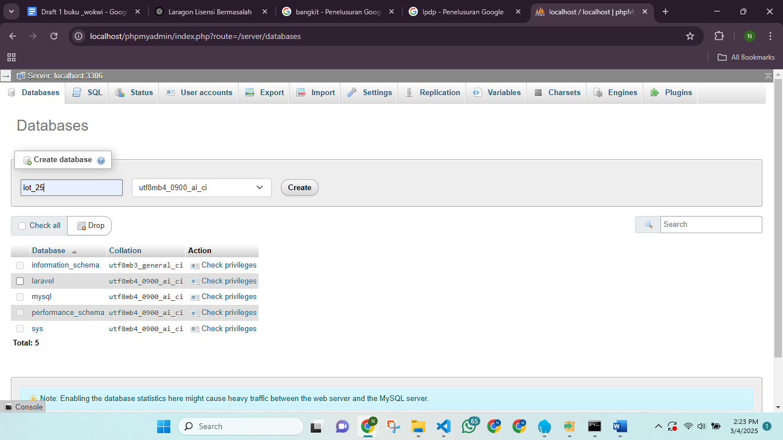

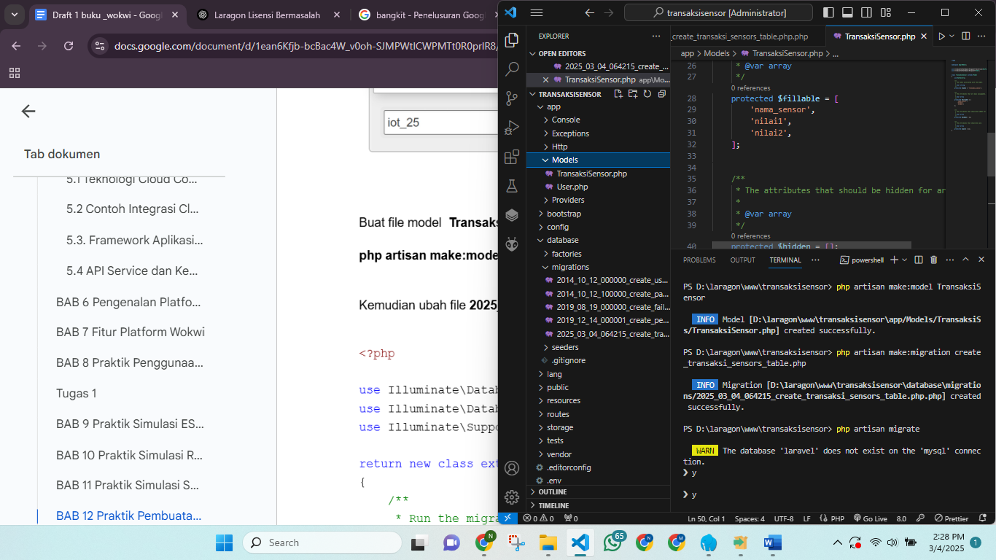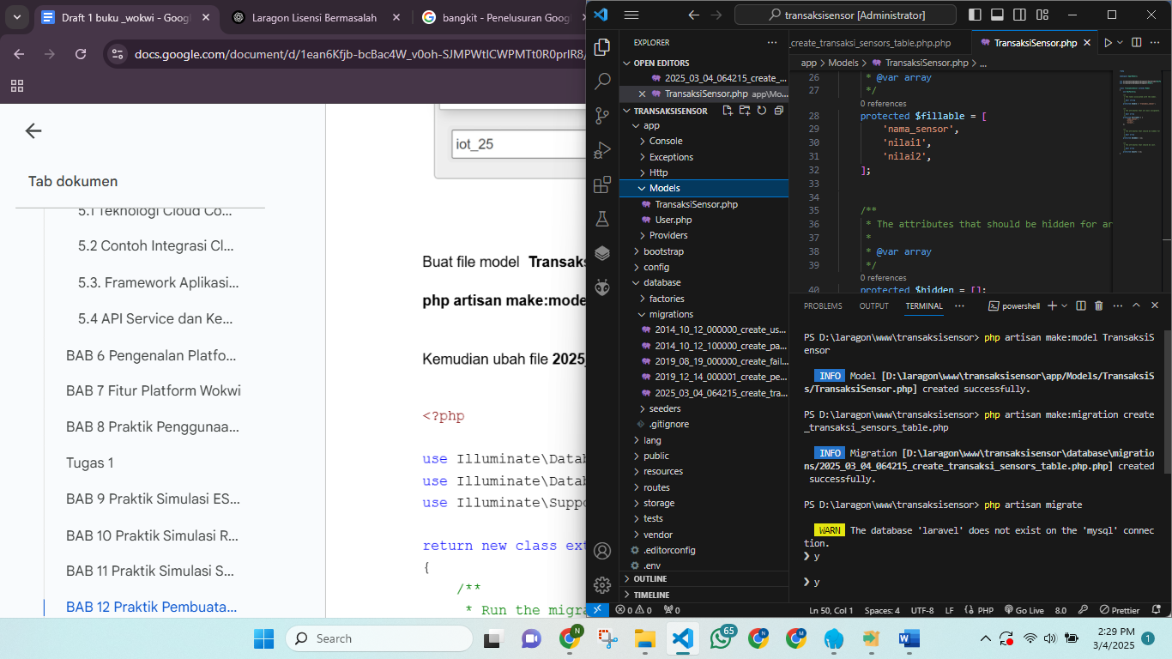

1. Membuat API Controller $ Resource

* Perintah resource php artisan make:resource TransaksiSensorResource.
* Perintah controller php artisan make:controller Api/TransalsiSensorController.

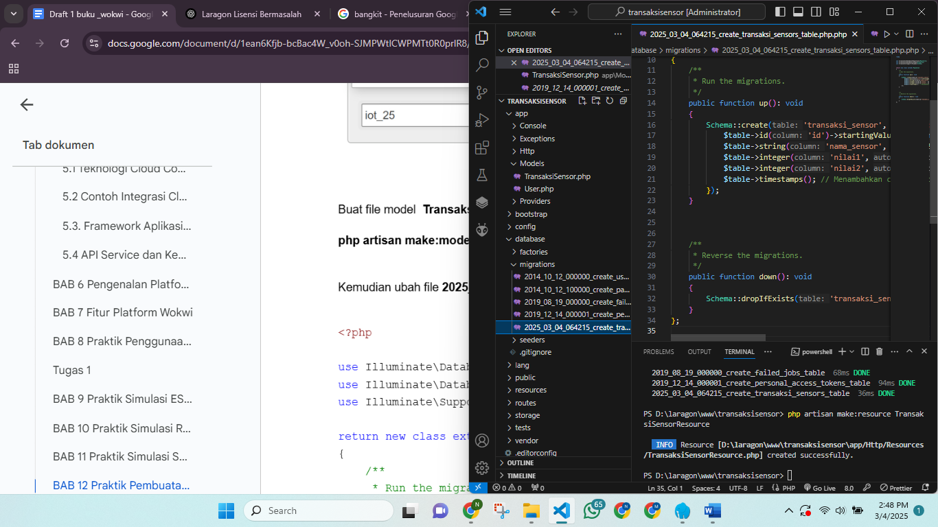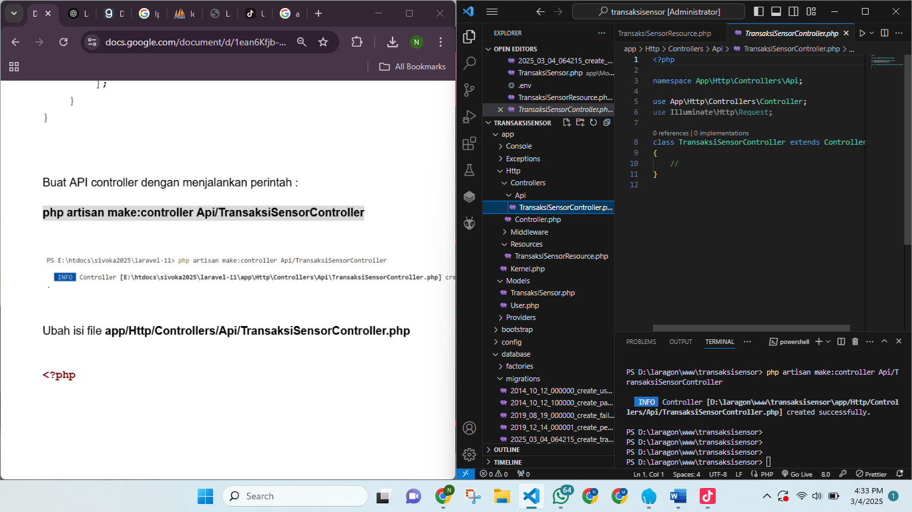

1. Menentukan API Routes

* Menambah route di api.php, dengan perintah Route::apiResource(‘/posts’, TransaksiSensorController::class)

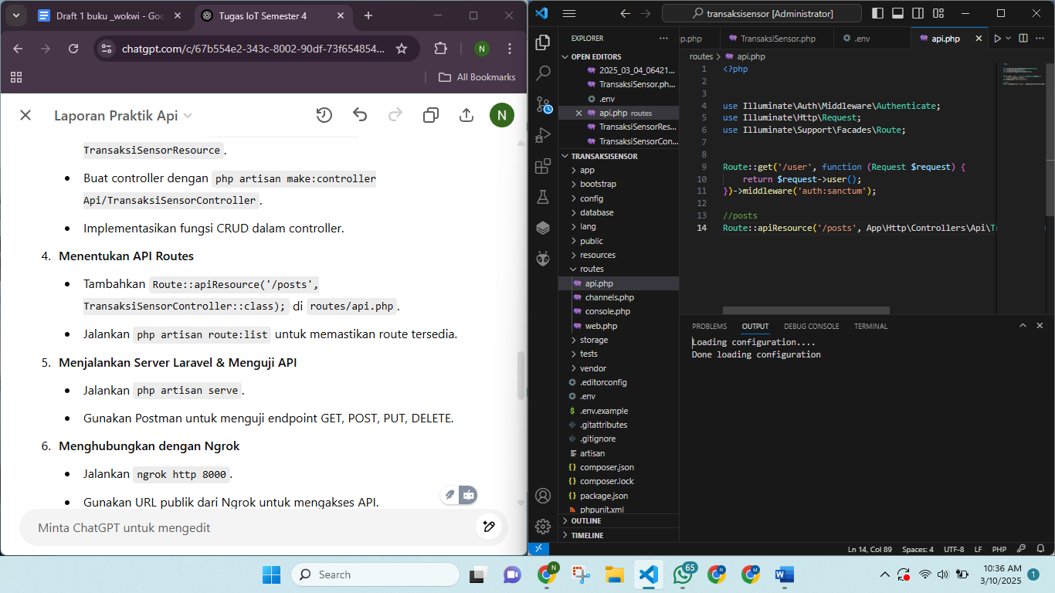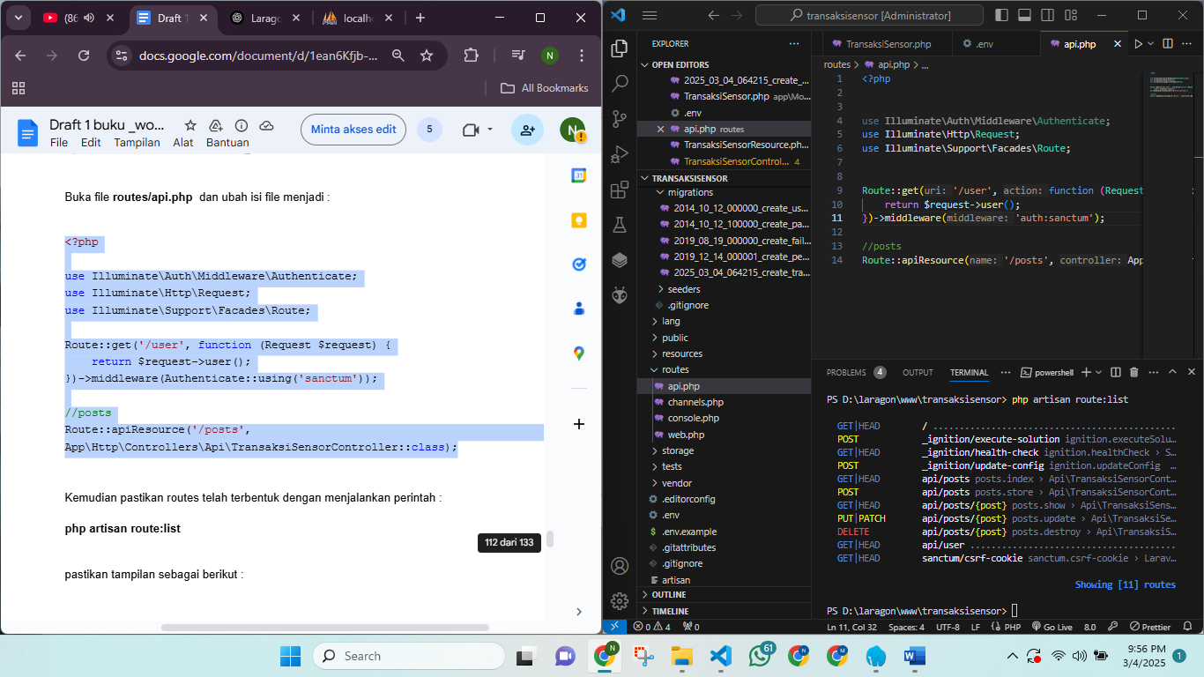

1. Menjalankan Server Laravel & Menguji API

* Jalankan perintah php artisan serve
* Menggunakan Postman untuk menguji endpoint GET, POST

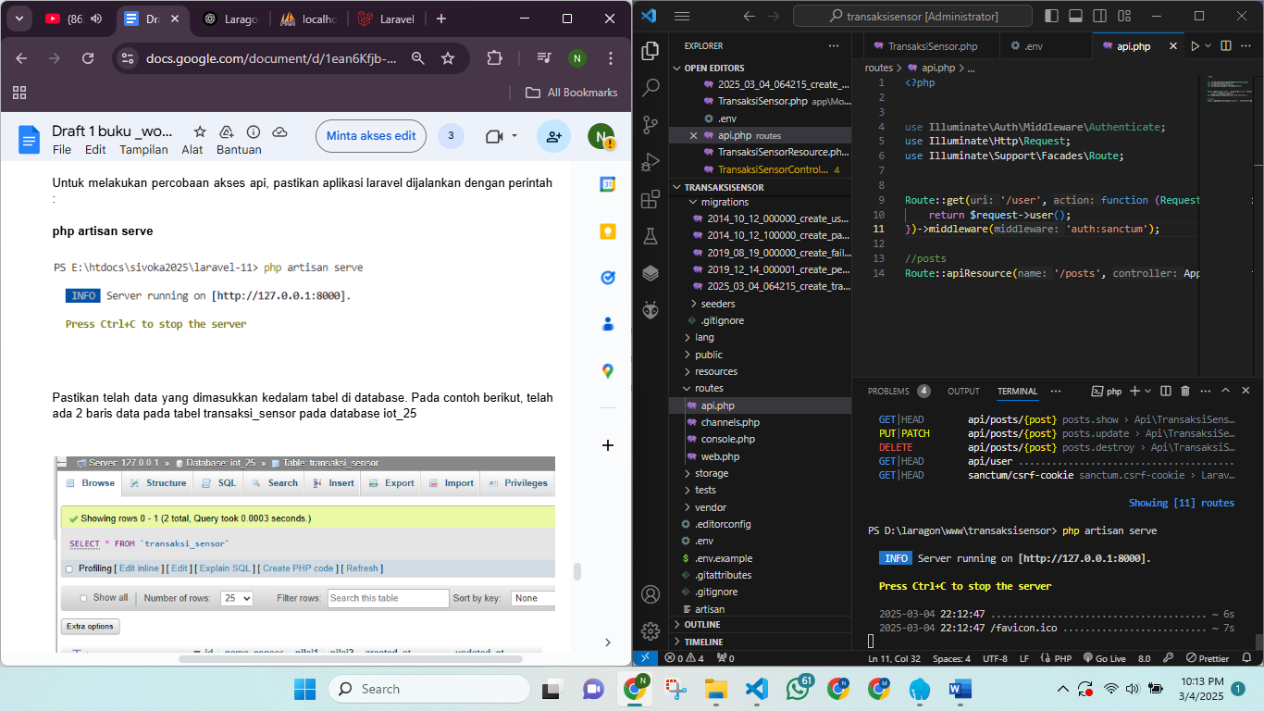

1. Menghubungkan dengan Ngrok

* Menjalankan ngrok http 8000
* Menggunakan URL public dari Ngrok untuk mengakses API

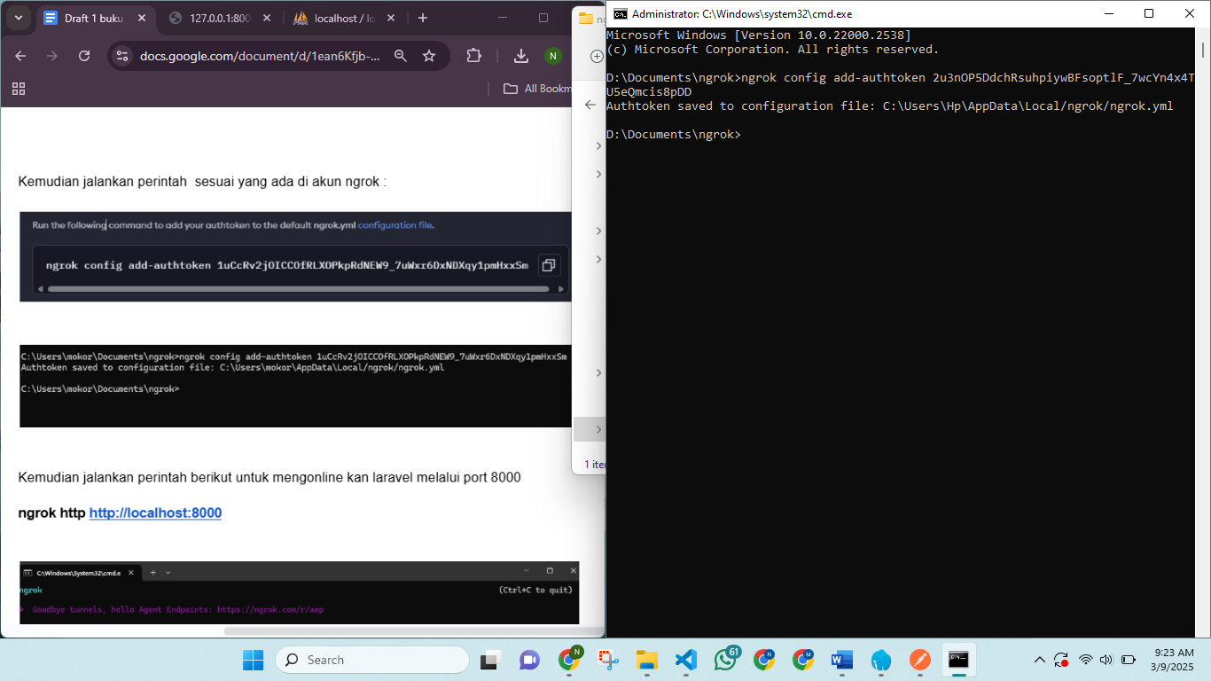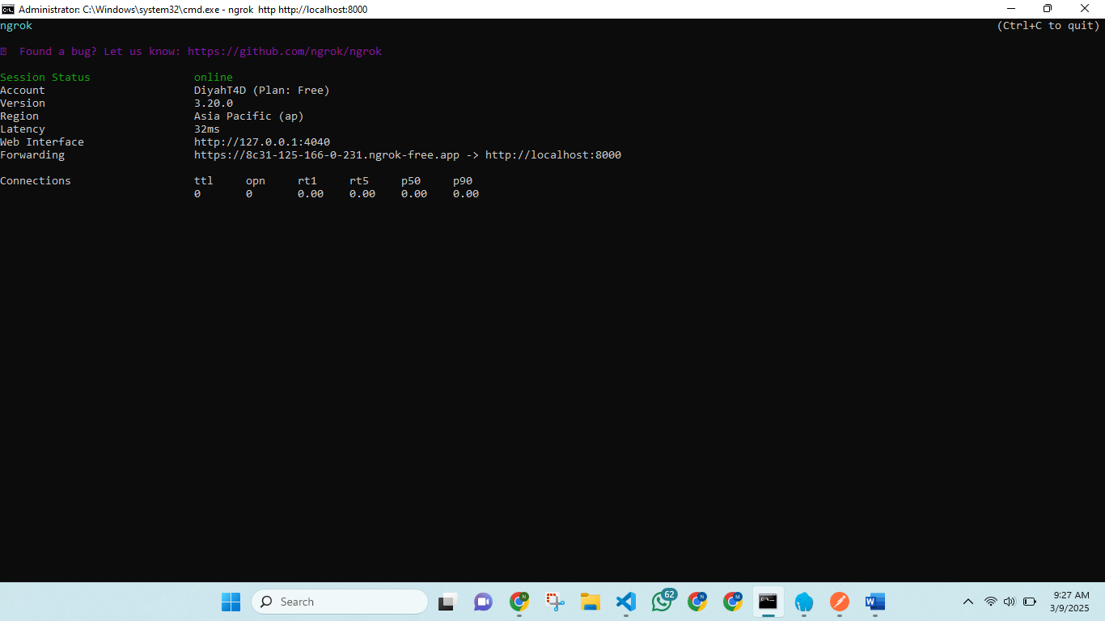

**3. Results and Discussion (Hasil dan Pembahasan)**

Setelah melakukan implementasi, API yang dibuat berhasil berjalan dengan baik. Pengujian dengan Postman menunjukkan bahwa data dapat dikirim, diperbarui, dihapus, dan diambil dengan respons JSON yang sesuai. Ngrok memungkinkan API diakses dari internet, sehingga dapat digunakan untuk simulas

1. **Experimental Results (Hasil Eksperimen)**
2. Simulasi di Postman post data dan otomatis masuk ke localhost

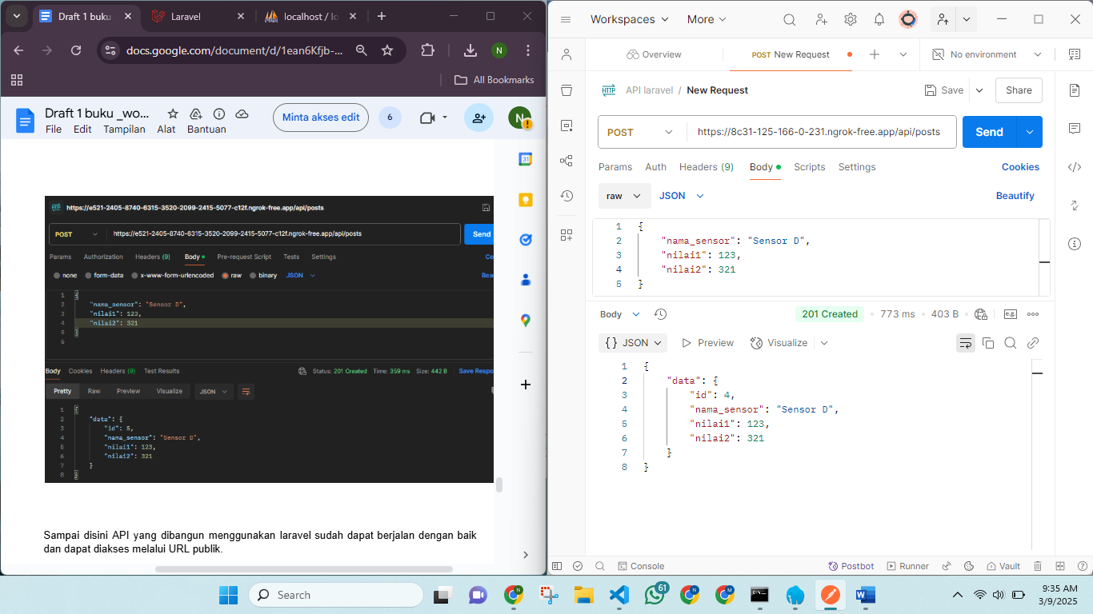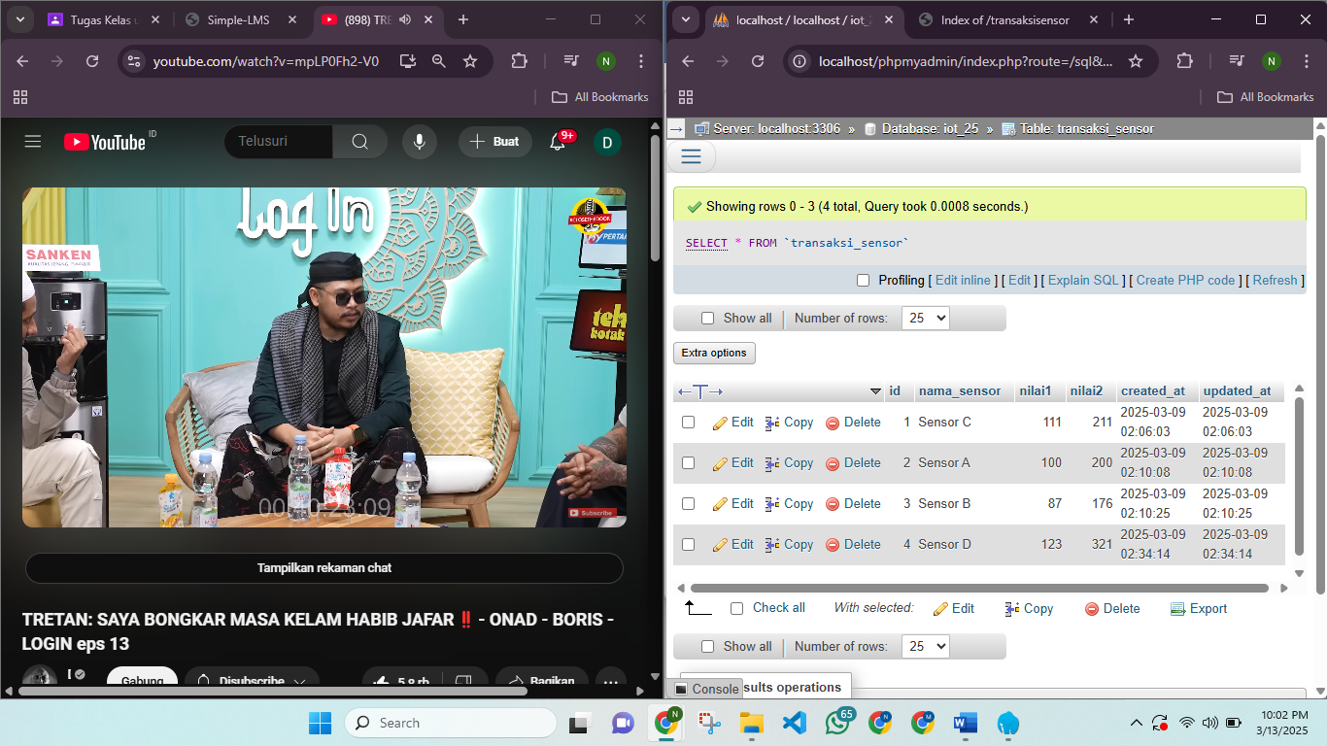

1. Conclusion (Kesimpulan)

Praktikum ini menunjukkan bahwa Laravel 11 mempermudah pembuatan API untuk aplikasi IoT. Penggunaan Postman untuk pengujian serta Ngrok untuk mengonlinekan API sangat membantu dalam proses simulasi dan pengembangan.